

贵阳永兴建设工程质量检测有限公司

检测工作实施细则

贵阳·金阳
地址：贵阳市金阳新区野鸭乡大关村 邮政编码：550002
服务电话：0851-4721729 监督电话：4810626
邮箱：yxgcjc@163.com 网址：www. yxgcjc.com

目 录
1、检测业务流程 3
2、检测工作流程 4
3、客户服务系统流程 5
4、检测工作配合 10
5、样品抽样及接收程序 11
6、检测方法确认程序 12
7、检测结果质量控制程序 12
8、不符合结果的控制程序 12
9、公司相关人员通信录 12

- 检测业务流程
检测样品接收
收样室检测任务登记、样品标识
检测部检测任务下达
检测员领取检测样品
样品检测与记录编辑
检测样品报告编辑
报告审核
报告审批
报告打印
报告签发、存档 、发放
交费/留样
二、检测工作流程
检测组织设计/样品接收
确定检测项目
检测仪器
仪器校核
人员
人员培训
确定检测方法
确定检测仪器
现场检测
检测数据的分析处理
检测结果
提交报告
报告结果反馈
结束
结果分析
不合格
检测有误
检测无误
合格
处理
不合格
结果通知甲方/监理
结果通知施工方
三、客户服务系统流程
客户沟通确认
客户服务系统
客户服务登陆
制定取样计划

取样

送样（网上委托）

取样记录

报告查询

费用列表
收费历史

客户服务系统使用说明

客户服务系统主要为送检客户提供制定检测计划、取样、网上委托、报告查询及检测费用明细等功能。
一、登录
先打开http://www.yxgcjc.com。在首页面的左侧，点击“客户服务系统”，
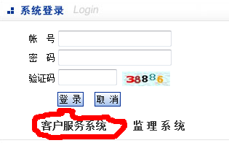
即打开登录页面。输入分配的用户名和密码即可登录系统。
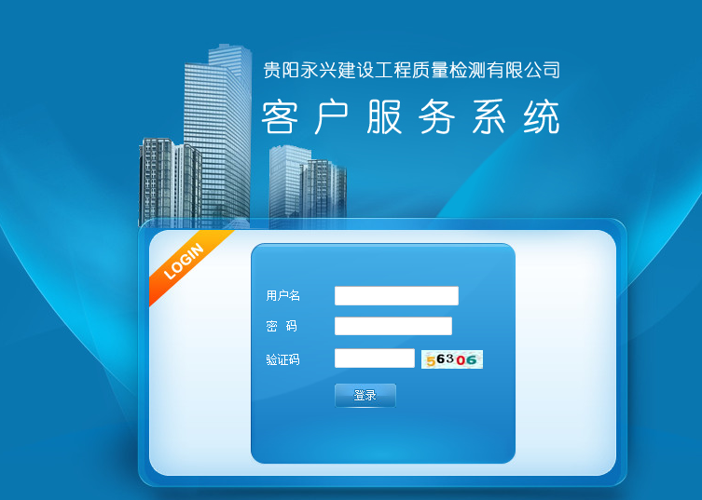
（登录界面）

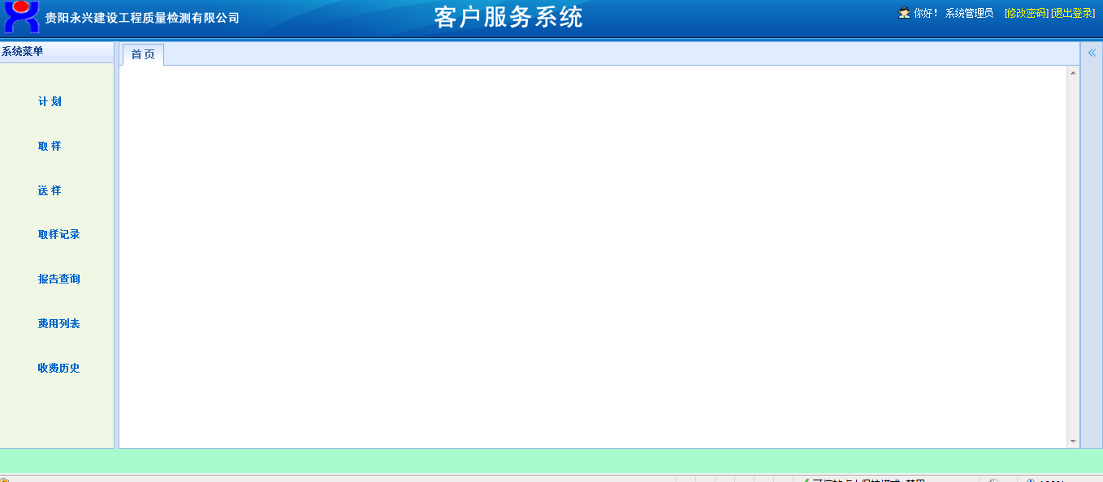
（服务系统主界面）
二、制定计划
取样前，必须首先制定检测计划，然后依计划取样。
先展开页面中左侧的工程节点。然后点击最下层节点即分项工程，系统自动打开已经配置的计划表。接着在计划表中填写检测量。（注：总量和代表数量可以不填。检测量必须填写，见证数量＝检测量*30%，由系统自动计算。）
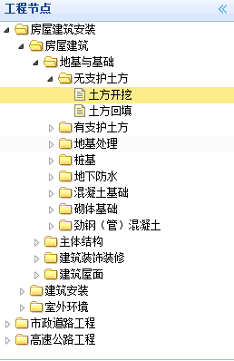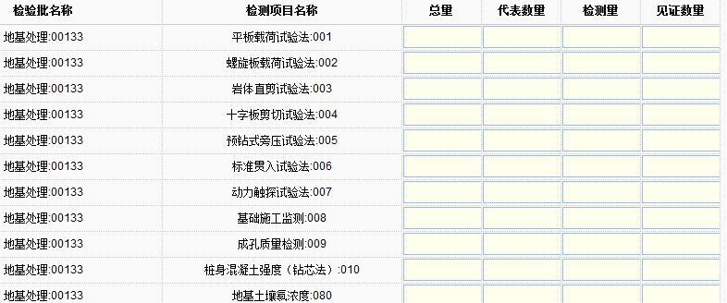
（取样界面）
三、取样
根据前面制定的计划取样。
若制定计划后，则取样界面将会出现计划表。点击最后两列的数字，打开取样界面。（其中带*的为必填项）
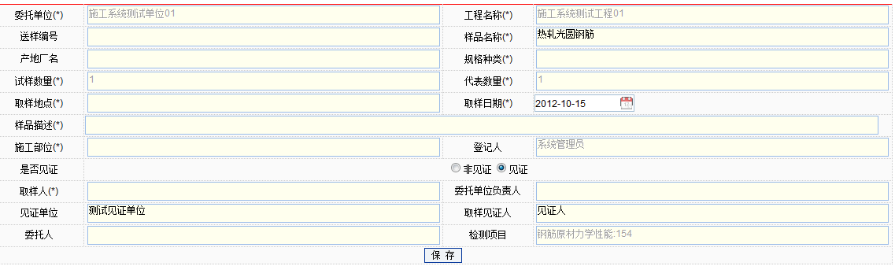
（取样界面）

四、送样（网上委托）
取样后的信息将会显示在送样页面中。
（送样列表）
点击“网上委托”，打开委托界面。
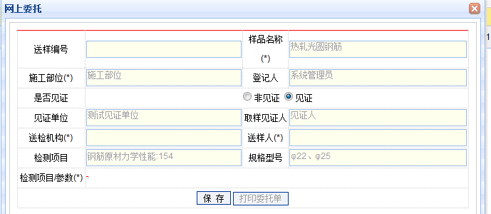
（网上委托）
委托成功后，才能进行“打印委托单”的操作。

五、取样记录
显示所有的取样信息。
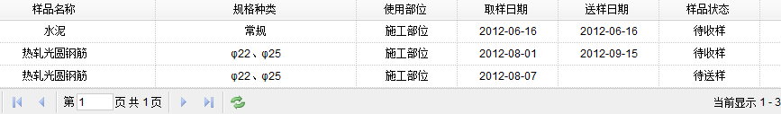

六、报告查询
显示本机构下的所有报告，包括显示报告状态（待编辑、待修改、待审核、待审批、已完成）

七、费用列表
显示所有检测费用明细。

八、收费历史
显示检测机构针对本客户的所有收费记录

四、检测工作配合
我公司受贵阳西南国际商贸城有限公司的委托，进行贵阳西南国际商贸城工程项目的相关试验工作，特在贵阳西南国际商贸城工程指挥部成立公司办事处。
组织机构简图：
西南国际商贸城指挥部工程管理中心
监理单位
贵阳永兴建设工程质量检测有限公司现场办事处
施工单位
1、甲方工作职责：
负责组织协调各单位之间的工作，使各单位之间的工作顺利完成。
2、监理单位工作职责：
负责施工单位的现场监督抽样、送检工作，保证检测工作数据的有效性。
3、检测公司职责：
1）负责在西南商贸城指挥部成立公司现场办事处，组建混凝土现场标准养护室、混凝土立方体试件及砂浆试件的抗压强度检测工作、检测样品的接收及报告发放工作。
2）为施工单位提供必要的试验工作指导及试验工作的相关表格。
3）为施工单位具体项目指定项目负责人员协助现场试验工作的顺利开展。
4）对相关检测周期短的试样在一个工作日内完成检测报告（如：金属材料的抗拉抗弯、试件的抗压强度检测），对检测周期长的试样在规定检测周期后一天完成检测报告;在检测结果出来没能急时出具检测报告的结果,我公司采用先发试验结果通知单的方式告知施工单位,便于施工单位进行下道工序施工。
4、施工单位职责：
1）施工单位应确定具体的试验项目负责人员组织试验工作及与我方的现场工作组业务联系工作。
2）施工单位的样品应急时送到指挥部试验室工作组，对于施工单位急需要结果的试样可直接送到公司总部进行检测。
3）现场检测工作的配合:
施工单位提供检测分析所需的相关技术文件，该建筑的设计图纸、地探质料、设计变更、施工记录等资料；需提供检测所需的水、电、辅助用工、机械、架子，做好检测工作的准备工作，负责检测后的恢复工作；协调现场工作，为现场检测顺利开展创造良好的条件。
五、样品的抽样及接收程序
1、样品的抽样：
样品的抽样数量按相关验收标准及材料规范抽取，也可参照我公司的一般材料取样方法及桩基检测方案（可在公司网站上下载）。
2、样品的接收：
样品的名称数量规格型号应与委托单相对应，委托单填写为一式两份，检测单位收一份存档，另一份经检测单位签字确认后施工单位回收，作为领取检测报告的依据；委托单上的相关单位名称及项目名称应按全称填写，最好加盖单位公章；委托单上的相关材料名称、规格型号、强度等级、出厂编号、生产厂家、抽样数量、代表数量、使用部位、检测参数应填写清楚，最好与施工相关技术文件相对应；经我公司现场工作组人员签字确认后收取检测样品。
3、对于同条件的试件应完善相应的温度记录。
4、关于监理见证抽检的样品：
1）施工单位应先在监理单位处完善见证备案手续。
2）样品送检时应与监理单位见证人员一同送检；若见证记录上信息不完善的应加填常规委托单作为附件资料。
六、检测方法确认程序
1、首先选用施工单位指定的检测方法。
2、当施工单位未指定所用方法时，优先使用以国际、区域或国家、行业、地方或企业发布的标准方法并确保所用标准为最新有效版本。
七、检测结果质量控制程序
检测人员在开展检测活动之前，应充分考虑检测场所的设施和环境条件是否符合相关要求；对是否选择适当的方法，需得到确认的方法是否已经确认，对使用的仪器设备是否满足技术规范要求、设备运行是否正常进行确认。
八、不符合结果的控制程序
1、检测工作中如遇到不合格的结果，第一时间通知甲方或监理单位，第二时间通知施工单位。
2、对不合格结果的材料，甲委托单位组织按相关规范抽样复检。
3、若复检不合格，有必要时由甲方组织不合格原因分析进行处理。
九、公司相关人员通信录
陈扬名（总经理）：18228072801
邹振阳（副总经理/项目负责人）：13511970281
巫泳昆（检测一部部长）：13639118873
林 海（检测二部部长）：13885143313
廖 宇（检测部副部长/现场负责人）：18275268020

贵阳永兴建设工程质量检测有限公司
2012-10-15

